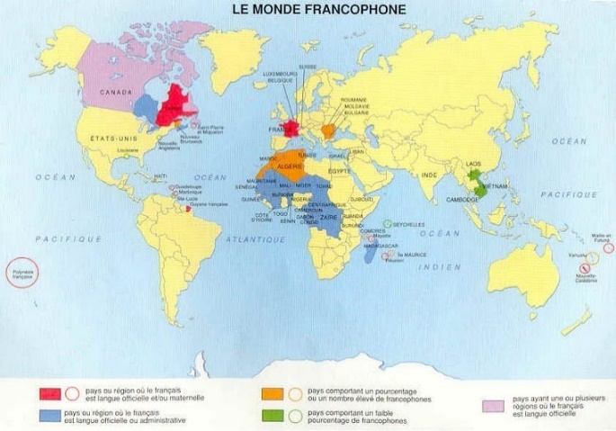
Les sciences humaines
L’Afrique et le monde de la francophonie
Bonjour les élèves de la 8e année! Cette semaine, vos activités de FILA vous permettent de continuer votre aventure dans la francophonie en vous permettant de découvrir la langue par les chansons d’artistes africains. Afin de continuer la thématique en sciences humaines, le sujet des activités proposées se concentre d’une part en Afrique et d’une autre sur les pays de la francophonie.
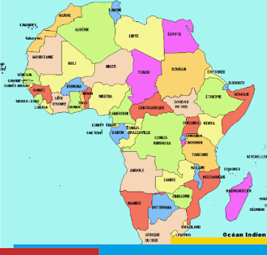
L’Afrique est un vaste continent doté d’une richesse incroyable en matière d’histoire et de culture. Nous ne pouvons que gratter la surface à son égard car son histoire est profonde et son influence est de grande portée. Comme première activité, à l’aide de l’émission Il était une fois les royaumes d’Afrique, vous allez suivre le Dr. Casely-Hayford lors de son escapade africaine à la recherche des anciens royaumes du continent.
Ensuite, nous reviendrons au présent et vous aurez la chance de visionner quelques courts vidéos au sujet de quelques-uns des différents pays qui forme le regroupement mondial de la francophonie. Pour terminer, vous aurez un choix d’activité de recherche sur un pays francophone.
Voici l’horaire suggéré de la semaine :
Mardi | Mercredi | Jeudi | Vendredi
Choix d’activité traitant sur les anciens royaumes d’Afrique (visionnement d’environ 20 minutes d’un reportage + questions) | 1)Visionnement des vidéos Destination Francophonie au choix  2)Début de l’activité de recherche ‘Profil d’un pays de la francophonie’ | Continuer l’activité de recherche ‘Profil d’un pays de la francophonie’ | Fin de l’activité de recherche ‘Profil d’un pays de la francophonie’

Bon voyage en Afrique antique et bonne découverte des pays francophones à vous tous!
Tableau aux choix
Comme tu peux le voir, le tableau aux choix est un peu différent cette semaine. Parmi les quatre choix disponibles, choisis UNE option qui te permettra de voyager dans le temps de l’Afrique antique ainsi que dans quelques pays de la francophonie dans le monde. De plus, choisis UN pays parmi ceux qui figurent au centre du tableau afin de créer un profil au sujet d’un pays francophone.
 | CHOIX 1:  Royaume d’Afrique:  NUBIE 1  (page 3-4) | CHOIX A) Destination Francophonie: Suisse, Niger, Burkina Faso, Gabon  (page 11-12)
CHOIX 2 :  Royaume d’Afrique:  l’Afrique de l’ouest 1  (page 5-6) | Activité de Recherche :  Les pays de la francophonie  (page 13-14)  Le Madagascar, le Sénégal, le Maroc, le Cameroun, la Côte d’Ivoire, la Belgique, la Suisse, le Rouanda, le Gabon, le Bénin, l’Haïti, le Luxembourg, le Mali, le Niger, la République démocratique du Congo, la Polynésie française, la Tunisie, la Guinée, le Tchad, le Congo, l’Algérie, le Togo, le Liban, la République centrafricaine, le Djibouti, le Burkina Faso, la Mauritanie, la Vanuatu, Comores (et Mayotte), l’Île de la Réunion, Île Maurice, la Corse, la Guadeloupe, Saint Pierre et Miquelon, la Martinique, la Guyane Française, la Nouvelle Calédonie, Wallis et Futana. |  | CHOIX 3 :  Royaume d’Afrique:  l’Afrique de l’ouest 2  (page 7-8)
CHOIX B) Destination Francophonie : Tunisie, Luxembourg, Rouanda, Belgique  (page 11-12) |  |  | CHOIX C) Destination Francophonie:  Bénin, Maroc, Liban  (page 11-12)  Sélectionne parmi les choix A, B, C, D, et visionne des vidéos donnant un aperçu sur différents pays de la francophonie. Ça pourrait inspirer ton activité de recherche!
 | CHOIX 4 :  Royaume d’Afrique: NUBIE 2  (page 9-10) | CHOIX D) Destination Francophonie: Sénégal, Côte d’Ivoire, Martinique, Cameroun  (page 11-12)

Les liens utiles et les questions
Indiqués aux pages suivantes, visionne les liens associés aux options de ton choix. Répond aux questions afin de démontrer tes nouvelles connaissances acquises. N’oublie pas de lire les questions à l’avance afin de te donner une intention à ton écoute.
Bon voyage!
CHOIX 1
Royaume d’Afrique : La Nubie 1 (à visionner jusqu’à 17 :44 minutes) https://www.youtube.com/watch?time_continue=7&v=DLbKOvqErFk&feature=emb_title
L’introduction – Remplis le texte à trou ci-dessous selon l’information tirée du début de l’émission ‘’Il était une fois les royaumes d’Afrique’’ avec le Dr. Gus Casely-Hayford.
L’Afrique : berceau de l’______________. Peuplé d’___________________ d’habitants, le continent est riche d’une diversité _______________ et ________________ extraordinaire, mais son histoire reste encore largement méconnue. Cette lacune commence peu à peu à se combler car au cours des dernières ________________ historiens et archéologues ont fait de _______________ ________________. À défaut de documents ____________, l’histoire de l’Afrique s’est transmise à travers les ____________ et les ______________, la ______________, les ______________ et les_________________. « Je m’appelle Gus Casely-Hayford. J’ai étudié pendant de longues années la __________________, l’______ et l’______________ du continent africain. En tant qu’historien de l’art, j’ai l’habitude de faire _________ les objets du _________. Je vais remonter le temps et découvrir ce que sont devenus les anciens ______________ d’Afrique. »
Lis les questions avant le visionnement afin d’informer l’écoute. Choisis environ la moitié à répondre (ou le tout).
Les questions
- Où commence le voyage de notre guide?
- Quelle est le nom de la capitale soudanaise?
- Ce voyage permet au Dr. Casely-Hayford de remonter jusqu’à combien d’année dans le passé?

Le #13 est à faire!

- Quel fleuve important se trouve dans ce coin du continent?
- La Nubie est le nom traditionnel de quelle région?
- Que signifie le mot « pourvoyeur »? (à rechercher dans le dictionnaire)
- Pour les Égyptiens, la Nubie était un avant-poste pourvoyeur de quelles ressources?
- Comment est-ce que les écrits bibliques décrivent le peuple de la Nubie?
- Quel autre peuple a essayé de faire conquête de la Nubie?
- Quels monuments impressionnants ont été construits par les Nubiens?
- Cette civilisation est apparue dans le désert nubien il y a combien d’année?
- Qu’est-ce qu’est un gong en pierre? Quel était son utilité?

- Le guide Mahmoud partage une découverte récente avec le Dr. Casely-Hayford : des peintures rupestres!

Les peintures rupestres | 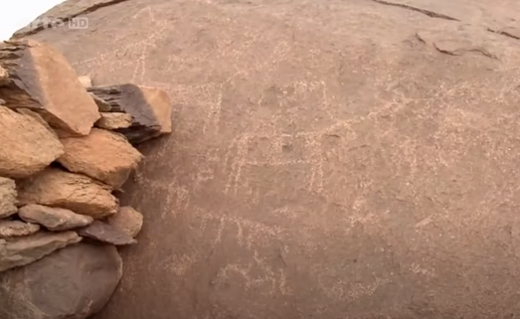
Ces peintures rupestres datent de combien d’années? | Réponse :
Quand a-t-on découvert les peintures? | Réponse :
Combien de gens ont vu ces peintures au moment du reportage? | Réponse :
Comment définie-t-on une peinture rupestre? Qu’est-ce que c’est? | Réponse :

- Selon Mahmoud, à quoi ressemblait le désert nubien 6000 ans avant J.-C.?
- Que peut-on trouver dans le village de Kerma, la capitale du royaume de Koush, au cœur de la Nubie?
- Comment décrit-on l’ancien site de Kerma selon les fouilles archéologiques?
- Les céramiques sont des artefacts distinctifs de la culture nubienne. Qui confectionne toujours ce genre de céramique 4000 ans plus tard? Comment font-elles?
- Quelles découvertes étonnantes ont fait les archéologues américains dans le cimetière de Kerma depuis 1913?
- À quoi comparait-on la mort dans la culture nubienne?
- Les études scientifiques nubiennes ont longtemps été une sous spécialité de quel domaine d’étude?
- Comment résume-t-on l’importance de Kerma dans l’histoire du royaume de la Nubie?
- Quel élément est la constante entre la défunte civilisation Nubienne et les sociétés africaines de nos jours?

CHOIX 2
Royaume d’Afrique : L’Afrique de l’ouest 1 (visionner jusqu’à 20:14 minutes) https://www.youtube.com/watch?v=OJ17X4rGgeE
L’introduction – Remplis le texte à trou ci-dessous selon l’information tirée du début de l’émission ‘’Il était une fois les royaumes d’Afrique’’ avec le Dr. Gus Casely-Hayford.
L’Afrique : berceau de l’______________. Peuplé d’___________________ d’habitants, le continent est riche d’une diversité _______________ et ________________ extraordinaire, mais son histoire reste encore largement méconnue. Cette lacune commence peu à peu à se combler car au cours des dernières ________________ historiens et archéologues ont fait de _______________ ________________. À défaut de documents ____________, l’histoire de l’Afrique s’est transmise à travers les ____________ et les ______________, la ______________, les ______________ et les_________________. « Je m’appelle Gus Casely-Hayford. J’ai étudié pendant de longues années la __________________, l’______ et l’______________ du continent africain. En tant qu’historien de l’art, j’ai l’habitude de faire _________ les objets du _________. Je vais remonter le temps et découvrir ce que sont devenus les anciens ______________ d’Afrique. »
Lis les questions avant le visionnement afin d’informer l’écoute. Choisis environ la moitié à répondre (ou le tout).

Les questions
- Où se dirige Dr. Casely-Hayford afin de découvrir les royaumes africains de l’ouest?
Le #11 est à faire!

- Qu’est-ce qui a vu le jour dans cette région du continent?
- De nos jours, où se trouve une grande part de ces œuvres d’arts?
- Les européens s’intéressent à l’Afrique à partir de quel siècle? Que découvrent-ils à leur arrivée dans les royaumes de l’ouest du continent?
- À quoi correspond l’ancien royaume du Bénin? (lieu géographique)
- Quel genre d’œuvre d’art africain est-ce que les britanniques ont découvert en 1897? Pourquoi est-ce qu’ils étaient impressionnés?
- Quels sont les symboles récurrents qui apparaissent dans les œuvres d’arts selon le Dr. Casely-Hayford?
- Où se rend-t-il afin de trouver des réponses à ses questions?
- Qu’est-ce que l’on a découvert dans les couches de sédiments sur les sites de fouilles archéologiques au Mali? Pourquoi est-ce que cette découverte est remarquable?
- Selon le guide Kenney Dolo, à quoi ressemblait la région de la falaise de Bandiagara il y a 2000 ans?

- Kenney Dolo amène Dr. Casely-Hayford voir ce qu’on appelle l’une des merveilles de l’Afrique de l’ouest :
Une merveille de l’Afrique de l’ouest | 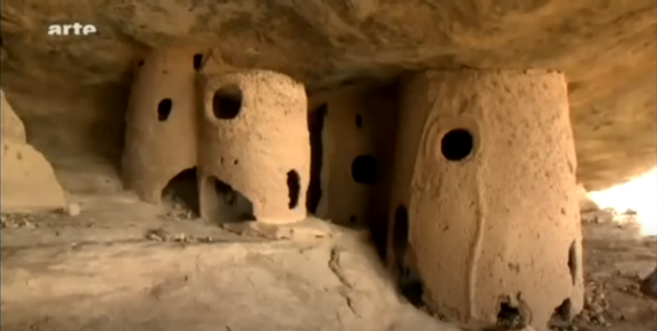
Qu’est-ce que Kenney Dolo appelle ‘une des merveilles de l’Afrique de l’ouest’?  (indice : recherche la définition de ‘troglodyte’) | Réponse :
Qui habitait dans ce village dans le roc? | Réponse :
Quand habitaient-ils cet endroit? | Réponse :
Comment caractérise-t-on les Tellem? | Réponse :
Qu’est-ce qu’est un grenier à grain? | Réponse :
Quelle est son utilité? | Réponse :

- Quelle est l’importance des greniers à grains selon les archéologues afin d’expliquer l’évolution de ce peuple?
- À la suite de la disparition des Tellem, le peuple des Dogons est arrivé au 13e siècle. Qu’ont-ils fait avec les greniers à grain? Est-ce une pratique qui continue à ce jour?
- Qu’est-ce qu’est la célébration du Damas? Note quelques éléments de cette célébration que partage le reportage.
- Les Dogons sont ‘animistes’. Que veut dire ce terme?
- Pour quelle raison est-ce que les Dogons ont sculpté l’histoire de leur arrivée dans le bois d’acacia.
- Quel lien est-ce que le Dr. Casely-Hayford fait entre les bronzes du royaume du Bénin et la porte d’acacia ainsi que la célébration du Damas des Dogons?
- À qui le Dr. Casely-Hayford rend visite afin de poser ses questions concernant les symboles animaux? Où se rend-t-il?
- Quel autre point en commun est partagé entre les Dogons et le royaume du Bénin?
- Quel est le rôle ultime des artisans métallurgistes (personne qui travaille les métaux)?
- À quoi sert les œuvres d’art des Dogons et du royaume de Bénin selon Dr. Casely-Hayford?

CHOIX 3
Royaume d’Afrique : L’Afrique de l’ouest 2 https://www.youtube.com/watch?v=OJ17X4rGgeE
L’introduction (visionner jusqu’à 1 :53 minutes) – Remplis le texte à trou ci-dessous selon l’information tirée du début de l’émission ‘’Il était une fois les royaumes d’Afrique’’ avec le Dr. Gus Casely-Hayford.
L’Afrique : berceau de l’______________. Peuplé d’___________________ d’habitants, le continent est riche d’une diversité _______________ et ________________ extraordinaire, mais son histoire reste encore largement méconnue. Cette lacune commence peu à peu à se combler car au cours des dernières ________________ historiens et archéologues ont fait de _______________ ________________. À défaut de documents ____________, l’histoire de l’Afrique s’est transmise à travers les ____________ et les ______________, la ______________, les ______________ et les_________________. « Je m’appelle Gus Casely-Hayford. J’ai étudié pendant de longues années la __________________, l’______ et l’______________ du continent africain. En tant qu’historien de l’art, j’ai l’habitude de faire _________ les objets du _________. Je vais remonter le temps et découvrir ce que sont devenus les anciens ______________ d’Afrique. »
Lis les questions avant le visionnement afin d’informer l’écoute. Choisis environ la moitié à répondre (ou le tout).

Les questions (visionner à partir de 19 :40 minutes)
- Quels royaumes africains d’autrefois sont mentionnés au début du visionnement datant du 3e siècle de l’ère moderne?

Le #10 est à faire!

- Décris l’état des frontières de ces anciens royaumes.
- Selon le Dr. Chasely-Hayford, quelle est l’importance des connaissances du
passé des royaumes africains?
- Où se rend-t-il après avoir quitté les terres des Dogons afin de continuer ses recherches?
- Quelle est l’importante découverte survenue à Jenne Jeno en 1977?
- Pour quelle raison est-ce que le peuple de Jenne Jeno avait comme pratique funéraire de placer leur mort dans des récipients (grandes urnes)?
- Jenne Jeno a été un site où plusieurs choses se sont produites pour la première fois dans l’histoire noire. Nomme quelques-uns.
- Qu’est-ce qui a contribué au déclin des croyances animistes et de la ville de Jenne Jeno selon les archéologues?
- Quelle ville est venue prendre la place de Jenne Jeno en tant que nouvelle métropole? Quel était son avantage géographique?
- L’architecture de Djenné est unique et d’une richesse symbolique. Ahmadou amène le Dr. Casely-Hayford visiter une maison particulière. (voir la prochaine page)
L’architecture des édifices de Djenné | 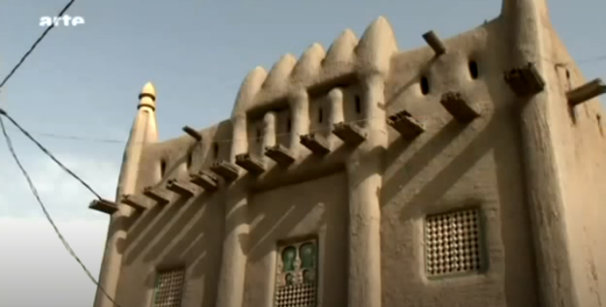
Comment est-ce que Ahmadou décrit l’architecture de Djenné? | Réponse :
Quels sont les significations symboliques des éléments architecturales de la maison visitée? | Réponse :
Que doivent faire les citoyens de Djenné à chaque année après la saison des pluies? | Réponse :
Quelles autres raisons est-ce qu’on amènerait des changements à la maison? | Réponse :

- Est-ce que l’architecture de Djenné a des liens avec les œuvres des Dogons et du royaume de Bénin selon lui?
- Les maçons de Djenné perpétuent des techniques ancestrales dans leur pratique. Donne un exemple où l’on peut voir que les croyances influencent la construction d’édifice.
- Quelle est l’importance du marché de Djenné? Donne quelques exemples.
- Quelle ville occupait le cœur du royaume du Mali d’autrefois?
- Quel fleuve est-ce que notre guide utilise pour s’y rendre? Quelle est l’importance de ce fleuve?
- Qu’est-ce que l’Islam a introduit au peuple africain qui semble avoir changé les pratiques artisanales, orales et ancestrales en Afrique selon l’imam?
- Quel édifice important a fait de Tombouctou en centre du savoir (center of learning)? Est-ce que Dr. Casely-Hayford retrouve ce qu’il cherche ici?
- Qu’arrive-t-il au 14e siècle qui fait en sorte que la ville de Bénin devient la capitale puissante de l’ancien royaume?
- Qu’est-ce qui intrigue le Dr. Casely-Hayford au sujet des plaques de bronze?
- Comment peut-on caractériser la relation entre les britanniques et le peuple de la ville de Bénin à l’époque du 19e siècle? Qu’est-ce qu’est venu changer cela?
- Quel est le rôle du Roi Loba de Bénin et des chefs des tribus de sa cour?
- Quel était le but des plaques de bronzes du Bénin selon le roi? Est-ce que les artisans de métal ont un rôle important en société?
- Est-ce que les pratiques pour fabriquer des œuvres d’art en métal ont changé depuis leurs débuts?
- Est-ce que les symboles animistes figurent toujours parmi les œuvres de bronze moderne? Pourquoi?
- Quel est l’importance des efforts du Roi Loba, des chefs de tribus et des fondeurs de bronze à l’égard de l’histoire du royaume de Bénin?
- Quels sont les points communs entre les anciens royaumes de l’Afrique du l’ouest?
CHOIX 4
Royaume d’Afrique : La Nubie 2 https://www.youtube.com/watch?time_continue=7&v=DLbKOvqErFk&feature=emb_title
L’introduction (visionner jusqu’à 1 :33 minutes) – Remplis le texte à trou ci-dessous selon l’information tirée du début de l’émission ‘’Il était une fois les royaumes d’Afrique’’ avec le Dr. Gus Casely-Hayford.
L’Afrique : berceau de l’______________. Peuplé d’___________________ d’habitants, le continent est riche d’une diversité _______________ et ________________ extraordinaire, mais son histoire reste encore largement méconnue. Cette lacune commence peu à peu à se combler car au cours des dernières ________________ historiens et archéologues ont fait de _______________ ________________. À défaut de documents ____________, l’histoire de l’Afrique s’est transmise à travers les ____________ et les ______________, la ______________, les ______________ et les_________________. « Je m’appelle Gus Casely-Hayford. J’ai étudié pendant de longues années la __________________, l’______ et l’______________ du continent africain. En tant qu’historien de l’art, j’ai l’habitude de faire _________ les objets du _________. Je vais remonter le temps et découvrir ce que sont devenus les anciens ______________ d’Afrique. »
Lis les questions avant le visionnement afin d’informer l’écoute. Choisis environ la moitié à répondre (ou le tout).

Les questions (visionner à partir de 17 :44 minutes)
- Pourquoi est-ce que les égyptiens envahissent la Nubie?
- Qu’est-ce qu’est Jebel Barkal?

- Qu’est-ce que les anciens égyptiens ont vu dans le rocher?
Pourquoi est-ce symbolique pour eux?
Le #9 est à faire!

- Pourquoi les égyptiens surnommaient ce royaume comme
‘La Nubie Misérable’?
- Que démontrent les hiéroglyphes égyptiens à l’égard des nubiens?
- Explique pourquoi les lutteurs nubiens sont comparés aux gladiateurs de l’empire Romain.
- Pendant combien d’année est-ce que la propagande égyptienne a partagé une image négative des nubiens? Quel exemple de conséquence négative est-ce que le reportage donne?
- Jebel Barkal est un lieu sacré pour quel groupe nommé par le reportage?
- Mahmoud amène Dr. Casely-Hayford visité un temple particulier à l’histoire nubienne.
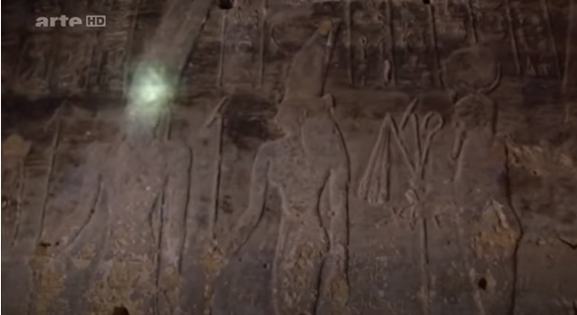 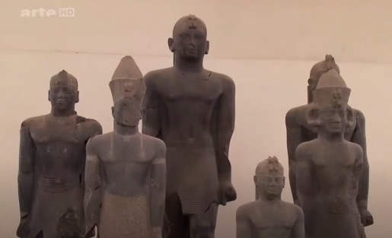

Quand a été construit ce temple? | Réponse :
Qui l’a construit? | Réponse :
Quelle était la caractéristique particulière de cet homme? | Réponse :
Qu’est-ce qu’il a fait dans le sanctuaire de son temple afin d’unir ces deux royaumes? | Réponse :
Que représente les statues nubiennes? | Réponse :
Que représente les serpents qui ornent les fronts de ces statues? | Réponse :
Quelle autre caractéristique marquante se trouve sur ces statues qui démontrent le mécontentement des égyptiens? | Réponse :

- Qu’est-ce que le royaume de Nubie faisait avec ses rois à leurs morts?
- Qu’est-ce qu’on retrouve le plus au Soudan qu’en Égypte? Quelle caractéristique nous démontre que ce ne sont pas des imitations égyptiennes?
- Quel est le nouvel ennemi du peuple nubien après plusieurs années à l’indépendance des égyptiens?
- Qu’arrive-t-il à la ville de Kerma et au promontoire de Jebel Barkal? Où se situe la nouvelle capitale?
- Les palais, les temples et une végétation luxuriante ont composé la ville de Méroé. Comment est-ce que les temples ont démontré un retour à la culture nubienne?
- Qu’est-ce qu’est la nécropole?
- En général, qu’est-ce que les pyramides et les temples de la nécropole indique au sujet de la culture nubienne?
- Selon Mahmoud, la grandeur des gravures de bétail (bovin/vache) comparée à celle des hommes sur les murs des temples de la nécropole indiquait quoi?
- Selon plusieurs archéologues, où a débuté la technique de la fabrication du fer? Où est-ce que cette technique s’aurait ensuite déplacé?
- Qu’est-ce qu’est apparu dans le royaume de Nubie pendant le 2e siècle avant notre ère? Malgré le fait qu’elle soit illisible, pourquoi est-ce que cette invention est importante pour la culture nubienne face au monde?
- Qu’arrive-t-il à la ville de Méroé après un temps?
- Quelle histoire semble se répéter d’un siècle à l’autre parmi les peuples qui habitent les terres ancestrales du royaume de Nubie?
- Pendant sa visite avec la tribu Nuba, Dr. Casely-Hayford remarque qu’il semble avoir des similarités entre ce peuple et l’ancien royaume nubien. Quel est une des grandes ressemblances selon son expérience?
- Qu’est-ce qu’est la Cambala? Quelle remarque est-ce que Casely-Hayford fait à ce moment du reportage?

La Francophonie dans le monde!
Afin de te donner un aperçu sur une variété de pays qui forme la francophonie à l’échelle mondiale et d’offrir un point de départ potentiel pour ton activité de recherche, voici des liens Destination Francophonie, une émission de TV5 Monde sur l’actualité française dans le monde. Selon le choix que tu as fait en début de semaine (A, B, C, ou D), visionne les vidéos associés. Bon apprentissage!
CHOIX A
La Suisse : https://www.youtube.com/watch?v=aDCzueRGOw8&list=PLdeL1gXKY5_k1kSypWaSNtCObEghHKVRD&index=622&t=0s
Le Niger : https://www.youtube.com/watch?v=wOQCoDVJHb8&list=PLdeL1gXKY5_k1kSypWaSNtCObEghHKVRD&index=689&t=0s
Le Burkina Faso : https://www.youtube.com/watch?v=TWbr9L_lxH4&list=PLdeL1gXKY5_k1kSypWaSNtCObEghHKVRD&index=726&t=0s
Le Gabon : https://www.youtube.com/watch?v=PpsNgIqkgok&list=PLdeL1gXKY5_k1kSypWaSNtCObEghHKVRD&index=334&t=0s

CHOIX B
La Tunisie : https://www.youtube.com/watch?time_continue=2&v=C99FskvXcSU&feature=emb_title
Le Luxembourg : https://www.youtube.com/watch?v=pEm-IJgJtm8&list=PLdeL1gXKY5_k1kSypWaSNtCObEghHKVRD&index=217&t=0s
Le Rouanda : https://www.youtube.com/watch?v=ntP3QU40De0&list=PLdeL1gXKY5_k1kSypWaSNtCObEghHKVRD&index=902&t=0s
La Belgique : https://www.youtube.com/watch?v=L8s-d_KgKqg&list=PLdeL1gXKY5_k1kSypWaSNtCObEghHKVRD&index=932&t=0s

CHOIX C
Le Bénin : https://www.youtube.com/watch?v=KVCTjBf4s2o&list=PLdeL1gXKY5_k1kSypWaSNtCObEghHKVRD&index=414&t=0s
Le Maroc : https://www.youtube.com/watch?v=pkTy-LBPNBM&list=PLdeL1gXKY5_k1kSypWaSNtCObEghHKVRD&index=192&t=0s
Le Liban : https://www.youtube.com/watch?v=U7DHxxrYZs4&list=PLdeL1gXKY5_k1kSypWaSNtCObEghHKVRD&index=137&t=0s

CHOIX D
Le Sénégal : https://www.youtube.com/watch?v=qQC4poYn70s&list=PLdeL1gXKY5_k1kSypWaSNtCObEghHKVRD&index=911&t=0s
La Côte d’Ivoire https://www.youtube.com/watch?v=GcpPmPJOXVA&list=PLdeL1gXKY5_k1kSypWaSNtCObEghHKVRD&index=857&t=0s
La Martinique : https://www.youtube.com/watch?v=hUjOcE6Icb4&list=PLdeL1gXKY5_k1kSypWaSNtCObEghHKVRD&index=864&t=0s
Le Cameroun : https://www.youtube.com/watch?v=5MgOexS6v_k&list=PLdeL1gXKY5_k1kSypWaSNtCObEghHKVRD&index=877&t=0s

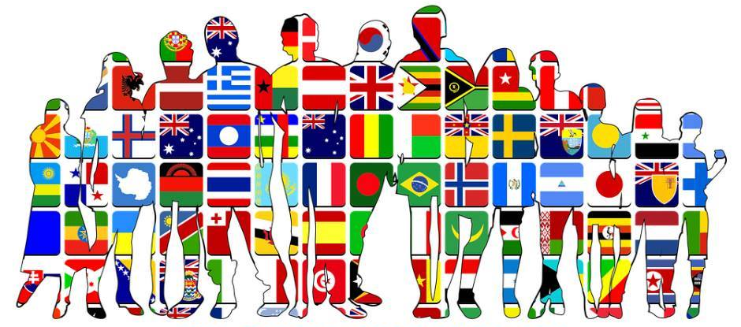

Activité de recherche
Profil d’un pays francophone
Porte attention aux directives soulignées afin d’inclure toutes les informations nécessaires.
Pour cette activité, tu es demandé de choisir un pays parmi ceux qui se trouvent au centre du tableau de choix à la deuxième page de ce document et de faire une recherche afin de créer un profil du pays francophone choisi. D’une part, l’information que peut partager ton profil inclut les suggestions qui se trouvent dans le tableau ci-dessous:
Les faits saillants
(Le nombre de faits est au choix, par contre il y a un minimum de 7 faits)
Le nom officiel du pays
Le drapeau
L’emplacement géographique
Relief/Climat du pays (plus haute montagne, désertique, etc.)
Langue(s) officielle(s) et/ou importante(s)
Ville capitale et autres villes importantes
Devise nationale
Hymne nationale
Dirigeant (Premier ministre, président, etc.)
Population
Voici les faits saillants de mon pays!
Ethnie(s)
Régime politique
Religion majoritaire/minoritaire
Monnaie
Année d’indépendance
Gentilé (nom d’un habitant d’une région)
Régime politique
Sport populaire
Nourriture typique
Vêtements traditionnels
Économie
Personnalité populaire
ETC!
Bien que l’information partagée par les faits saillants soit généralement courte, efficace et va droit au but, la partie principale du profil de ton pays francophone nécessite plus de détails. Pour ce faire, tu es encouragé de rechercher l’histoire et la culture de ton pays. Afin d’aiguiser votre intention de recherche, renseigne-toi au sujet de ces thèmes sous la loupe du français. Voici quelques exemples de questions que tu peux te poser pour inspirer ta recherche :
Comment est-ce que la colonisation et/ou la présence de la France a changé/influencé ton pays choisi? Quel rôle joue la langue française dans ce pays? Est-ce que la langue à influencé la culture? Est-ce la seule langue parlée? Quelles traces est-ce que la France a laissé après l’indépendance? Est-ce que le français est accueilli à bras ouverte ou est-il source de conflit?
En bref, on te demande de partager 4-5 faits détaillés que tu juges intéressants au sujet du français et son influence dans le pays ou région de la francophonie de ton choix.
En ce qui concerne la création du profil, tu peux t’y prendre de différentes façons créatives. Voici quelques idées pour t’inspirer :
- Créé une infographie (les infographies des activités de la semaine 5 peuvent te servir d’inspiration, surtout si tu t’intéresses aux visuels et veut partager des statistiques)
- Conçois une brochure touristique
- Produit un dépliant créatif (au-delà de la brochure; peut-être ce pourrait être un dépliant dans la forme géographique du pays!)
- Monte un affiche/maquette interactive
- Anime une émission comme ceux de Destination Francophonie (les émissions des pages 13-14 peuvent te servir comme bon modèle de départ)
- Compose une chanson/rap
- Organise une fiche comme un profil ‘facebook’
- Au choix! Les possibilités sont nombreuses!

Bonne recherche les élèves et bonne semaine!
(N’hésitez pas de communiquer avec nous si jamais vous avez besoin d’aide ou si vous voulez nous envoyer vos activités finales).
Correction des mots français acadiens de la semaine passée!
- miroué.  - souté  - fait zire.  - zieuté  - encarcanée  - enfargée  - être picasse  - huché  - stia.  - cotchiner | - tomber  - irriter (to be irritated)  - vérifier, jeter un coup d’œil  - parler fort  - tricher  - cogner  - celui-là  - miroir  - être satisfait  - être dégouté

